Música y Logaritmos
Logaritmos y percepción acústica
Para el oído humano, que es sensible únicamente a ondas cuya frecuencia está
comprendida entre los 15 y los 20.000 Hz, la relación entre la magnitud de un estímulo
físico y la percepción no es lineal. Se ha comprobado que en la zona central del campo
de audibilidad, la sensación de altura es proporcional al logaritmo de la energía que
produce la excitación (Ley de Weber-Fechner). Expresado de forma matemática5 ,
dadas dos notas de frecuencias f1, f2, la diferencia de altura entre ellas viene dada por:

El valor de la constante k depende de las unidades en las que se mida. Actualmente
suele medirse en cents6, y en este caso el valor de k es 1200. Con ello, a la octava le
corresponden 1200 cents y entre cada nota de la escala cromática temperada hay 100
cents:

Aunque sea de forma inconsciente, este hecho es utilizado por los músicos todos los días cuando comprueban la afinación de su instrumento. En realidad, lo que están haciendo es comparar la nota que emiten con las notas afinadas del sistema temperado, que son las siguientes7:
Así, si por ejemplo emiten un sonido de 299 Hz, pueden comprobar con un afinador
electrónico si la nota está afinada y en qué grado. El afinador, en este caso proporciona
la siguiente información: Nota: Re Desviación: 31,17 cents.
Pero, ¿qué cálculos realiza el afinador? Lo único que hace es evaluar cuál es la
sensación de altura entre 299 Hz y la nota afinada más próxima (en este caso el Re =
293,6648 Hz), es decir
Está claro que la nota en cuestión, 299 Hz, es un Re bastante desafinado y el músico debe corregirla, dependiendo del instrumento del que se trate, mediante la presión del aire, la tensión en la cuerda, etc.
LOGARITMOS Y CONTAMINACIÓN ACUSTICA
Mirar pdf “musicaymatematicas.pdf” en la pagina 10 y 11.
Los rivales de los logaritmos
Antes de haberse inventado los logaritmos, la necesidad de acelerar las operaciones determinó la aparición de unas tablas de otro género, mediante las cuales la multiplicación se suplía por la resta y no por la suma. Dichas tablas se basaban en la identidad:

cuya veracidad es fácil de comprobar abriendo los paréntesis.
Disponiendo de cuartos del cuadrado, puede hallarse el producto de dos sin multiplicarlos. Basta restar de un cuarto del cuadrado de la suma de estos números el cuarto del cuadrado de su diferencia. Esas mismas tablas alivian la elevación al cuadrado y la extracción de la raíz cuadrada. La tabla de cifras inversas simplifica también la división.
La superioridad de estas tablas sobre las de logaritmos estriba en que gracias a ellas se obtienen resultados exactos y no aproximados. Sin embargo ceden ante ellas en lo referente a muchas propiedades, que prácticamente son de mayor trascendencia. Si las tablas de las cuartas partes de los cuadrados permiten la multiplicación de dos cifras, los logaritmos, en cambio, hacen posible encontrar al mismo tiempo el producto de cuantos factores se quieran y, por añadidura, la potenciación de cualquier grado y puede extraer las raíces de cualquier índice (entero o quebrado). Los problemas de interés compuesto no pueden resolverse con las tablas de cuartos del cuadrado.
A pesar de eso siguieron publicándose las tablas de cuartos del cuadrado aún después de aparecer las de logaritmos de todas clases. En 1856 se editaron en Francia unas tablas tituladas: Tabla de los cuadrados de números del 1 al 1 000 millones, con ayuda de la cual se halla el producto exacto de números mediante un sistema sencillo en extremo y más cómodo que el de logaritmos. Compuestas por Alejandro Cossar.
Esta idea se les ocurre a muchos que ni sospechan que está ya superada. Se me han dirigido dos veces inventores de semejantes tablas creyendo se trataba de una novedad, enterándose con asombro que su invención data de hace tres siglos.
Otro de los rivales de los logaritmos, aunque más joven, son las tablas de cálculo que figuran en muchos manuales de consulta técnicos. Se trata de tablas generales que contienen las siguientes columnas: cuadrados y cubos, raíces cuadradas y cúbicas, números inversos, la longitud de la circunferencia y la superficie de círculos para números del 2 al 1 000. Estas tablas, a menudo muy cómodas para una serie de cálculos técnicos, son insuficientes; las de logaritmos tienen una esfera de aplicación considerablemente más extensa.
Volver
3. Evolución de las tablas de logaritmos
Hasta hace poco tiempo, en nuestras escuelas se empleaban tablas de logaritmos de cinco cifras. Actualmente se ha pasado a las de cuatro, por cuanto cubren las necesidades de los cálculos técnicos. Mas para la mayoría de las necesidades prácticas son más que suficientes las mantisas de 3 cifras, ya que las mediciones comunes raramente se realizan con más de tres cifras.
El empleo de mantisas con pocas cifras es bastante reciente. Recuerdo los tiempos en los que en nuestras escuelas se empleaban voluminosas tablas de logaritmos de 7 cifras, que fueron sustituidos por los de 5 sólo después de duro forcejeo. Al aparecer en 1794 las tablas de logaritmos de 7 cifras fueron tachadas de novedad inadmisible. Las primeras tablas de logaritmos decimales, confeccionadas por el matemático inglés Henri Briggs, en 1624, tenían 14 cifras. Unos años después Andrian Vlacq, matemático holandés, redujo sus tablas a 10 cifras.
Como vemos, la evolución de las tablas corrientes de logaritmos ha sido en sentido restrictivo, pasando de las mantisas de cifras numerosas a otras más cortas, proceso que no ha terminado aún en nuestros días, porque todavía hay quien no comprende que la precisión en los cálculos no puede superar la exactitud de las mediciones.
La reducción de las mantisas acarrea dos importantes consecuencias prácticas:
- la sensible disminución del volumen de las tablas y
- la correspondiente simplificación de su empleo, y, por lo tanto, la aceleración de los cálculos que se efectúan con ellas.
Las tablas de siete cifras ocupan cerca de 200 páginas de gran formato; las de 5, 30 páginas, la mitad de formato que las anteriores; las de 4 decimales ocupan un espacio diez veces menor, reduciéndose a dos páginas cuando se imprimen en formato grande, y, las de 3 pueden limitarse a una sola página.
En cuanto a rapidez en las operaciones, los cálculos con las tablas de 5 cifras requieren la tercera parte de tiempo que al operar con las de 7.
Volver
4. Curiosidades logarítmicas
Si las tablas de 3 ó 4 cifras satisfacen completamente las necesidades logarítmicas de la vida práctica y los cálculos técnicos, en cambio los investigadores teóricos se ven obligados a manejar tablas mayores incluso que las de 14 cifras de Briggs. En realidad, los logaritmos son, en la mayoría de los casos, un número irracional que no puede ser expresado exactamente por muchos guarismos que lo formen: los logaritmos de la mayoría de los números, por muchas cifras que tengan se expresan sólo aproximadamente, aumentando su exactitud a medida que se toman más cifras para la mantisa. En los cálculos científicos, hay ocasiones en que resultan insuficientes las tablas de 14 cifras, pero entre los 500 tipos de tablas logarítmicas, publicadas desde que éstas fueron inventadas, el investigador puede encontrar siempre aquellas que le satisfacen. Recordemos, por ejemplo, las tablas de 20 cifras para números del 2 al 1 200, publicadas en Francia por Callet (1795). Para un grupo de números todavía más limitado hay tablas con enorme cantidad de cifras, es un verdadero milagro logarítmico cuya existencia, como he podido comprobar, era desconocida por muchos matemáticos.
He aquí estas tablas gigantes, todas ellas de logaritmos neperianos.
- Las tablas de 48 cifras de Wolfram, para números inferiores a 10 000;
- las tablas de 61 cifras, de Sharp;
- las tablas de 102 cifras, de Parkhurst, y por último, la ultracuriosidad logarítmica:
- las tablas de 260 cifras, de Adams.
Por cierto que en éstas, tenemos, no unas tablas, sino los logaritmos naturales de cinco números: 2, 3, 5, 7 y 10, y la recíproca (260 cifras) para transformarlos a decimales. Mas no es difícil comprender que disponiendo ya de los logaritmos de estos cinco números, con una simple adición o multiplicación, se puede obtener el logaritmo de multitud de números compuestos: por ejemplo, el logaritmo de 12 es igual a la suma de los logaritmos de 2, 2 y 3, etc. Como curiosidad logarítmica podría hacerse referencia a la regla de cálculo, «logaritmos de madera», si no se hubiera transformado, por su comodidad, en un instrumento de cálculo habitual entre los técnicos, como los ábacos decimales para los contables. Debido a la costumbre ya no asombre ese instrumento, basado en el principio de los logaritmos, aunque lo que lo manejan pueden desconocerlos.
Volver
5. Los logaritmos en escena
El truco más sorprendente de cuantos han sido presentados ante el público por calculadores profesionales es, sin duda, el siguiente:
Enterado por las carteleras de que un notable calculador se disponía a extraer de memoria las raíces de elevados índices de números muy grandes, prepara usted en casa, pacientemente, la 3l ª potencia de un número cualquiera y se dispone a hacer fracasar al calculista con su gran número de 35 cifras. En el momento oportuno se dirige al calculador con las siguientes palabras:
- Eso está bien, ¡pero pruebe a extraer laa raíz, cuyo índice es 31, del siguiente número de 35 cifras! Tome nota, se las voy a dictar.
El calculador toma la tiza, pero ya antes de que pronuncie usted la primera cifra, él ya ha encontrado el resultado: 13.
El calculador sin saber el número, ha extraído su raíz, siendo, además, de grado 31; lo ha hecho de memoria y, por añadidura, ¡con rapidez de relámpago! ...
Usted se maravilla y descorazona, aunque no ha sucedido nada extraordinario. El secreto reside en que no existe más que un número, precisamente el 13, que elevado a una potencia cuyo exponente sea 31, dé un resultado de 35 cifras. Los números menores a 13 dan menos de 35 cifras, y los mayores, más. ¿De dónde sabía eso el calculador? ¿Cómo halló la cifra 13? Se sirvió de los logaritmos, de logaritmos con dos cifras de mantisa, que recuerda de memoria, para los primeros 15 ó 20 números. Aprendérselos no es tan difícil como parece, sobre todo si se tiene en cuenta que el logaritmo de un número compuesto es igual a la suma de los logaritmos de sus factores primos. Recordando bien los logaritmos de 2, 3 y 7 se conocen ya los logaritmos correspondientes a los 10 primeros números; para saber los de la 2 ª decena (del 10 al 20) hay que acordarse de los logaritmos de otros cuatro números.
A cualquier calculador profesional le es fácil conservar en la memoria la siguiente tabla de logaritmos de dos cifras:
Cifras | Log. | Cifras | Log.
2 | 0,30 | 11 | 1,04
3 | 0,48 | 12 | 1,08
4 | 0,60 | 13 | 1,11
5 | 0,70 | 14 | 1,15
6 | 0,78 | 15 | 1,18
7 | 0,85 | 16 | 1,20
8 | 0,90 | 17 | 1,23
9 | 0,95 | 18 | 1,26
 |  | 19 | 1,28
El truco matemático que los ha llenado de asombro consiste en lo siguiente:

El logaritmo buscado puede encontrarse entre
34/31 y 34,99/31 o entre 1,09 y 1,13.
En este intervalo sólo se encuentra el logaritmo de un número entero 1,11, que es el logaritmo de 13. De esa manera es como se halla el resultado que los ha dejado perplejos. Claro que para hacer todo esto mental y rápidamente hay que disponer del ingenio y la destreza de un profesional, pero en esencia, la cuestión es bastante sencilla. Cualquiera puede realizar trucos análogos, si no de memoria, al menos, por escrito.
Supongamos que le proponen resolver el siguiente problema: extraer la raíz de índice 64 de un número de 20 cifras.
Sin indagar de qué número se trata puede usted ofrecer el resultado: la raíz es igual a 2.
En efecto

por lo tanto debe estar comprendido entre 19/64 y 19.99/64 , es decir, entre 0,29 y 0,32. Tal logaritmo para número entero no puede ser más que uno: 0,30.... o sea, el logaritmo del número 2.
Usted podría desconcertar definitivamente al que le planteara el problema, anticipándole el número que él se disponía a dictarle: el famoso número del «ajedrez»
2 ⁶⁴ = 18 446 744 073 709 551 616.
Volver
6. Los logaritmos en el corral
Problema
La llamada ración alimenticia de «sostén», (es decir, el alimento mínimo que cubre exclusivamente las calorías, que consume el funcionamiento de los órganos internos, el restablecimiento de las células que perecen, etc.) es proporcional a la superficie externa del cuerpo animal. Conociendo esto hallar las calorías necesarias para la ración alimenticia de sostén de un buey que pesa 420 kg. Se sabe que en esas condiciones, un buey que pesa 360 kg necesita 13500 calorías.
Solución
Para resolver este problema práctico de la esfera de la ganadería, además de recurrir al álgebra debe utilizarse la geometría. De acuerdo con las condiciones del problema, las calorías buscadas ( x ) son proporcionales a la superficie externa ( s ) del cuerpo del animal, es decir,

donde s, es la superficie externa del buey, que pesa 630 kg. La geometría enseña que las superficies (s) de cuerpos semejantes son proporcionales al cuadrado de sus medidas lineales ( l ), y los volúmenes (y, por consiguiente, el peso) son proporcionales al cubo de las medidas lineales. Por eso

de donde

Empleando las tablas de logaritmos se encuentra que: x = 10.300.
El buey necesita 10 300 calorías.
Volver
7. Los logaritmos en la música
A los músicos raramente les atraen las matemáticas. Aunque en su mayoría, sienten respeto por esa ciencia, prefieren mantenerse alejados de ella. Sin embargo, los músicos, incluso los que como el Salleri de Pushkin menosprecian el álgebra en la armonía, se las tienen que ver con las matemáticas más a menudo de lo que ellos mismos suponen y, por añadidura, con cosas tan terribles como los logaritmos.
A este propósito me permito transcribir el fragmento de un artículo de nuestro difunto profesor de física, A. Eihenvald.
«A mi compañero de gimnasio le gustaba tocar el piano, pero no le agradaban las matemáticas; incluso manifestaba en tono despectivo que la música y las matemáticas no tienen nada de común: «Es cierto que Pitágoras halló ciertas correlaciones entre las vibraciones del sonido; pero precisamente la gama de Pitágoras resultó inaplicable para nuestra música».
Imagínense lo desagradable de la sorpresa de mi compañero al demostrarle que al tocar sobre las teclas del piano moderno, se toca, hablando con rigor, sobre logaritmos... Efectivamente: los llamados «grados» de tonalidad de la escala cromática no son equidistantes ni por el número de vibraciones ni por la longitud de las ondas de los sonidos respectivos, sino que representan los logaritmos de estas magnitudes. La base de estos logaritmos es 2, y no 10, como se admite en otros casos.
Supongamos que la nota do de la octava más baja - la representamos con el cero - está determinada por n vibraciones por segundo. En este caso, el do de la primera octava producirá al segundo 2 n vibraciones; el do de la m octava producirá n *2 ^{m} vibraciones, etc. Expresemos todas las notas de la escala cromático del piano con los números p , tomando el do de cada octava como nota cero; entonces, la nota sol será la nota 7 ª , el la, la 9 ª , etc.; la 12 ª será de nuevo el do , aunque de una octava más alta. Y como en la escala cromática, cada nota siguiente tiene más vibraciones que la anterior, entonces el número de éstas de cualquier tono puede ser expresado con la fórmula

Aplicando los logaritmos a esta fórmula, obtendremos:

ó

al tomar el número de vibraciones del do más bajo como unidad (n= 1) y pasando los logaritmos al sistema de base 2 (o simplemente tomando log 2 = l), tenemos:

De aquí vemos que los números de teclas del plano constituyen logaritmos de la cantidad de vibraciones de cada uno de los sonidos correspondientes. Podemos incluso decir que el número de la octava forma la característica, y el número del sonido en la octava dada es la mantisa de este logaritmo».
Por ejemplo, en el tono sol de la tercera octava, es decir, en el número 3+ 7/12 (≈3,583), el número 3 es la característica del logaritmo del número de vibraciones de este tono y 7/12 (≈0,583), la mantisa del mismo logaritmo de base 2; por consiguiente el número de vibraciones es 2 ^{3,583} o sea, es 11,98 veces mayor que el número de vibraciones del tono do de la primera octava.
Volver
8. Las estrellas, el ruido y los logaritmos
Este título, que trata de cosas a primera vista tan heterogéneas, no parece ser el más indicado para una parodia de las obras de Kuzmá Prutkov, mas, en realidad, se ocupa de las estrellas y del ruido en estrecha conexión con los logaritmos.
El ruido y las estrellas aparecen aquí juntos porque tanto la intensidad del sonido como la luminosidad de las estrellas se calculan de la misma manera: mediante la escala logarítmica.
Los astrónomos dividen las estrellas, según el grado de luminosidad visible, en astros de primera magnitud, de segunda, tercera, etc. Las magnitudes consecutivas de las estrellas son representadas como miembros de una progresión aritmética. Mas la luminosidad física de las estrellas varía de acuerdo con otra ley, la luminosidad objetiva constituye una progresión geométrico, con una razón igual a 2,5. Es fácil comprender que la "magnitud" de una estrella no es otra cosa que el logaritmo de su luminosidad física.
Por ejemplo, una estrella de tercera es 2,5 ⁽³⁻¹⁾ (es decir, 6,25) veces más luminosa que una estrella de primera magnitud. En pocas palabras: al establecer la luminosidad visible de una estrella, el astrónomo opera con las tablas de logaritmos de base 2,5. No me detengo con más detalle en estas interesantes correlaciones por cuanto en otro de mis libros, Astronomía Recreativa, se dedican a ello suficientes páginas.
De la misma forma se calcula intensidad del sonido. La influencia nociva de los ruidos industriales en la salud del obrero y en su productividad incitó a elaborar un método para precisar exactamente la intensidad numérica del ruido. La unidad de esa intensidad es el bel (prácticamente se emplea el decibel, décima parte del bel). Los siguientes escalones de sonoridad: 1 bel, 2 beles, etc., (en la práctica, 10 decibeles, 20 decibeles, etc.), constituyen para nuestro oído una progresión aritmética. La "fuerza" física de estos sonidos (energía, más exactamente) constituye una progresión geométrica cuya razón es 10. A la diferencia de intensidad de un bel corresponde la relación de fuerza de sonido 10. Por lo tanto, la intensidad del sonido expresada en beles será igual al logaritmo decimal de su intensidad física.
Esto aparecerá más claro si examinamos algunos ejemplos.
El tenue rumor de las hojas se considera como de 1 bel; la conversación en voz alta, 6,5 beles; el rugido del león, 8,7 beles. De aquí se deduce que, por la fuerza del sonido, la conversación supera al susurro de las hojas en
10 ^{6,5-1} = 10 ^{5,5} = 316.000 veces.
El rugido del león es superior a la conversación en voz alta en
10 ^{8,7 - 6,5} = 10 ^{2,2} = 158 veces.
El ruido cuya intensidad es superior a 8 beles se considera perjudicial para el organismo humano. Este margen es rebasado en muchas fábricas, donde se producen ruidos de 10 beles y más; el golpe de martillo sobre láminas de acero ocasiona un ruido de 11 beles. Estos ruidos son 100 y 1.000 veces más fuertes que la norma permitida y de 10 a 100 veces más intensos que los más estrepitosos de las cataratas del Niágara (9 beles). ¿Es fortuito que al calcular la luminosidad visible de las estrellas y al medir la intensidad del sonido nos refiramos a la dependencia logarítmica existente entre la magnitud de las sensaciones y la irritación que éstas ocasionan?
No. Tanto lo uno como lo otro son efectos de una misma ley (llamada "ley psicofísica de Fechner") que dice así: la magnitud de la sensación es proporcional al logaritmo de la intensidad de irritación.
Vemos, pues, cómo los logaritmos van invadiendo el campo de la psicología.
Volver
9. Los logaritmos y el alumbrado eléctrico
Problema
La causa de que las lámparas de gas (con frecuencia se les llama erróneamente "de medio vatio") alumbren más que las de vacío, aun teniendo filamento metálico del mismo material, consiste en la diferente temperatura del filamento. Según una regla de física, la cantidad general de luz proyectada con la incandescencia blanca aumenta en proporción a la potencia de exponente 12 de la temperatura absoluta. En consecuencia hagamos el siguiente cálculo: determinar cuántas veces una lámpara, "de medio vatio", cuya temperatura de filamento es de 2.500° por la escala absoluta (a partir de –273°) despide más luz que otra de vacío, cuyo filamento llega hasta 2.200° de temperatura.
Solución
Representando con la x la relación buscada, tenemos la siguiente ecuación:

de donde:
log x =12*(log 25 – log 22); x = 4,6
La lámpara de gas despide 4,6 veces más luz que la de vacío. De ahí que si esta última equivale a 50 bujías, la primera, en las mismas condiciones, produce 230 bujías.
Problema
Hagamos otro cálculo: ¿Cuál será la elevación de temperatura absoluta (en tanto por ciento) necesaria para duplicar la luminosidad de la lámpara?
Solución
Planteemos la ecuación:

de donde

Problema
Veamos ahora en qué proporción (en tanto por ciento) aumentará la luminosidad de una lámpara si la temperatura absoluta de su filamento se eleva en el i%.
Solución
Si resolvemos la ecuación por medio de logaritmos, tendremos:
x = 1,01 ¹² ,
de donde
x = 1, 13.
La luminosidad crece en el 13%.
Al calcular la elevación de la temperatura en el 2% veremos que el aumento de la luminosidad es del 27%, y con una elevación de temperatura en un 3%, aumentará la luminosidad en el 43%.
Esto explica por qué la industria de lámparas eléctricas se preocupa tanto de la elevación de la temperatura del filamento, siéndole de gran valor cada grado que logra superar.
Volver
10. Legados a largo plazo
¿Quién no ha oído hablar del consabido número de granos de trigo que, según las leyendas, pidió como recompensa el inventor del ajedrez? Esta cantidad se forma duplicando sucesivamente cada uno de los números obtenidos; primer escaque del tablero, el inventor pidió un grano; para el segundo, dos; etc. A cada uno de los escaques le corresponde el doble que al anterior, hasta llegar al 64 escaque.
Mas crecimiento tan vertiginoso se da, no sólo duplicando sin cesar la cifra anterior, sino con una norma de crecimiento notablemente más moderada. Un capital que produce el 5% anual a interés compuesto, aumenta cada año 1,05 veces. Parece éste un crecimiento de poca consideración, mas al cabo de cierto tiempo el capital llega a alcanzar grandes proporciones. Esto explica que después de transcurridos muchos años de ser legada una herencia crezca de forma insólita. Parece extraño que dejando el finado una suma harto modesta se convierta ésta en un enorme capital. Es bien conocido el testamento de Franklin, famoso estadista norteamericano. Fue publicado en Recopilación de diversas obras de Benjamín Franklin. He aquí un fragmento de él: "Dono mil libras esterlinas a los habitantes de Boston. Si las aceptan, estas mil libras, deben ser administradas por los vecinos más distinguidos de la ciudad, que las concederán en préstamo al 5%, a los artesanos jóvenes. Al cabo de cien años esta suma se elevará a 131.000 libras esterlinas. Deseo que entonces sean empleadas, 100.000 libras en la construcción de edificios públicos, y las 31.000 restantes concedidas en crédito por un plazo de 100 años. Al cabo de este tiempo la suma habrá llegado a 4.061.000 libras esterlinas, de las cuales 1.060.000 dejo a disposición de los vecinos de Boston y 3.000.000, al municipio de Massachusetts. En lo sucesivo no me atrevo a seguir extendiéndome con más disposiciones".
Franklin, que dejó una herencia de 1.000 libras, distribuyó millones de ellas. Y no se trata de ningún malentendido. El cálculo matemático confirma que las disposiciones del testador son ciertas. Las 1.000 libras aumentaron cada año en 1,05 veces y, al cabo de 100 años se convirtieron en
x = 1.000 * 1,05 ¹⁰⁰ libras.
Esta expresión puede calcularse mediante los logaritmos:
log x = log 1.000 + 100 log 1,05 = 5,11893,
de donde
x= 131.000
de acuerdo con el testamento. En el segundo siglo las 31.000 llegarán a
y = 31 000*1,05 ¹⁰⁰ ,
de donde, al aplicar los logaritmos resultará:
y = 4.076.500
suma que se diferencia muy poco de la señalada en el testamento.
Dejemos a juicio del lector fa solución del siguiente problema, que aparece en la obra Los señores Golovliov, de Saltikov-Schedrín:
"Porfiri Vladimirovich está en su despacho escribiendo cantidades en hojas de papel. Trata de saber cuánto dinero tendría si los cien rublos que le regaló su abuelo al nacer, en lugar de ser gastados por su madre, hubieran sido depositados en la caja de Ahorros. Sin embargo, el resultado no es muy elevado: ochocientos rublos".
Si suponemos que Porfiri tiene a la sazón 50 años y, admitiendo que hubiera hecho bien el cálculo (poco probable, pues sin duda alguna desconocía los logaritmos, por lo que no podría resolver problemas de interés compuesto) hay que establecer qué tanto por ciento concedía en aquellos tiempos la Caja de Ahorros.
Volver
11. Interés continuo
En las Cajas de Ahorro, el interés del capital se suma al depósito. Si la adición se hace con más frecuencia, el capital crece más de prisa por cuanto forma el rédito una suma mayor. Tomemos un sencillo ejemplo puramente teórico. Admitamos que se depositan 100 rublos en la Caja de Ahorros al 100% anual. Si se acumula el interés al depósito, al cabo del año sumarán 200 rublos. Veamos ahora qué ocurre si el porcentaje se va sumando al capital inicial cada medio año. Al finalizar el primer semestre llegará a
100 rublos * 1,5 = 150 rublos.
Al segundo semestre:
150 rublos * 1,5 = 225 rublos.
Si la adición se realiza cada 1/3 de año, serán:
100 rublos * (1 1/3) ³ ≈ 237 rublos 3 kopeks.
Hagamos más frecuentes los plazos de acumulación del 'rédito al capital depositado: a 0,1 de año; 0,01 de año; 0,001 de año, etc., y veremos que los 100 rublos, al cabo del año se transforman en
100 rublos * | 1,1 ¹⁰ | ≈ 259 rublos y 37 kopeks
100 rublos * | 1.01 ¹⁰⁰ | ≈ 270 rublos y 48 kopeks
100 rublos * | 1.001 ¹⁰⁰⁰ | ≈ 271 rublos y 69 kopeks
Las matemáticas superiores demuestran que reduciendo indefinidamente los plazos de acumulación del rédito devengado al depósito, éste no crece infinitamente, sino que se aproxima a un cierto límite, que equivale más o menos a 271 rublos 83 kopeks.
Un capital depositado al 100% no puede crecer en un año más allá de 2,7183 veces, aunque fuera acumulándose el interés al capital cada segundo.
Volver
12. El número " e "
El 2,718... obtenido, número que desempeña en las matemáticas superiores un papel trascendental (quizás tan importante como el famoso π ) tiene un signo especial de expresión: la e. Es un número irracional que no puede ser expresado con ninguna cifra exacta, pero se calcula con la aproximación deseada, mediante la siguiente serie:

Por el ejemplo de capitalización expuesto puede verse que el número e es el límite de la expresión

para un incremento ilimitado de n.
Por numerosas razones, que no procede explicar aquí, es de suma conveniencia tomar el número e como base del sistema de logaritmos. Tales tablas (de "logaritmos naturales") existen y se aplican en gran escala en, la ciencia y la técnica. Aquellas grandes tablas de 48, 61, 102 y 260 cifras, a las que nos hemos referido más arriba, tienen precisamente como base el número e . Con frecuencia el número e aparece allí donde menos se sospecha. Supongamos, por ejemplo, el siguiente problema:
¿En qué partes debe dividirse el número a para que el producto de todas ellas sea el mayor?
Ya sabemos que cuando la suma de factores es invariable, su producto será el mayor cuando los factores sean iguales entre sí. Pero, ¿en cuántas partes hay que dividir a ? ¿En dos, en tres, en diez? Las matemáticas superiores enseñan que se obtiene el producto mayor cuando los factores adquieren valores lo más cercanos posibles al del número e . Por ejemplo: 10 debe dividirse en tal cantidad de partes iguales que cada una de ellas se aproxime cuanto pueda a 2,718... Para ello hay que encontrar el cociente
10 / 2.718... = 3.678...
Mas, como no es posible dividir en 3,678... partes iguales hay que hacerlo por la cifra entera más próxima, por 4, y obtendremos el producto mayor los sumandos de 10, si éstos son iguales a 10/4 es decir, 2,5.
Quiere decirse que:
(2,5) ⁴ = 39,0625
es el producto mayor que puede obtenerse multiplicando los sumandos iguales del número 10. En efecto, dividiendo 10 en 3 ó en 5 partes iguales, los productos de éstas son menores:
(10 / 3) ³ = 37

(10 / 5) ⁵ = 32
Para conseguir el producto mayor de las partes iguales del número 20, éste debe dividirse en 7 partes, puesto que
20 / 2,718... = 7,36 ≈ 7.
Para obtener el producto mayor de las partes iguales del número 50, éste debe dividirse en 18 partes, y 100 en 37, puesto que
50 / 2,718... = 18,4,

100 / 2,718... = 36, 8.
El número e desempeña un enorme papel en las matemáticas, la física, la astronomía y en otras ciencias. Veamos algunas de las cuestiones para cuyo análisis matemático hay que valerse de este número (la cantidad de tales cuestiones podría ampliarse indefinidamente):
- la fórmula barométrica (la disminución de la presión con la altura);
- la fórmula de Euler;
- la ley del enfriamiento de los cuerpos;
- la desintegración radiactiva y la edad de la Tierra;
- las oscilaciones libres del péndulo;
- la fórmula de Tsiolkovski para la velocidad del cohete;
- los fenómenos oscilatorios en un circuito radiofónico;
- el crecimiento de las células.
13. Comedia logarítmica
Problema
Como complemento a las comedias matemáticas, que el lector tuvo ocasión de conocer en el capítulo V, presentamos un caso más del mismo género: la "demostración" de la desigualdad 2 > 3. Esta vez interviene la logaritmación. La "comedia" empieza con la desigualdad
1 / 4 > 1 / 8
que es completamente cierta. Después siguen las transformaciones
(1 / 2) ² > (1 / 2) ³
que tampoco inspira desconfianza. A un número mayor le corresponde un logaritmo también mayor; por lo tanto
2 log ₁₀ (1/2) > 3 log ₁₀ (1/2)
Después de dividir ambos miembros de la desigualdad por log ₁₀ (1/2), tenemos 2>3. ¿Dónde está el error de esta demostración?
Solución
El error reside que al simplificar por log ₁₀ (1/2), el signo > no fue sustituido por <; entre tanto, era necesario hacerlo, por cuanto log ₁₀ es un número negativo. [Si no se hubieran aplicado los logaritmos vulgares, sino otros menores que ½ el log ₁₀ (1/2 ), hubiera sido positivo, aunque entonces no habríamos podido afirmar que a un número mayor corresponde un logaritmo también mayor.]
Volver
14. Expresar cualquier número tan sólo con tres doses
Terminemos el libro con un ingenioso rompecabezas algebraico que distrajo a los delegados de un congreso físico celebrado en Odesa.
Problema
Proponemos el siguiente problema: expresar cualquier número, entero y positivo, mediante tres doses y signos matemáticos.
Solución
Mostremos en un ejemplo la solución de este problema. Supongamos que el número dado es el 3. En este caso el problema se resuelve así:

Es fácil convencerse de la veracidad de tal igualdad.
En efecto:

Si el número dado fuera 5, resolveríamos el problema por los mismos
procedimientos:

Se tiene presente que siendo la raíz cuadrada, se omite el índice de la misma.
La solución general del problema es como sigue: si el número dado es N, entonces

Además, el número de radicales es igual al número de unidades del número dado.

http://ntic.educacion.es/w3/recursos/secundaria/matematicas/mas_menos/12_m_m/actividades_parte_3.html
Realiza las siguientes actividades tras visonar la parte correspondiente del vídeo.
APLICACIONES DEL NÚMERO e.
LA EDAD DE UN FÓSIL. SEMIDESINTEGRACIÓN DEL CARBONO 14.
El Carbono 14 se forma en la atmósfera y reduce a la mitad su masa en 5.700 años. Conociendo la proporción de Carbono 14 en un resto orgánico (M) y la proporción existente cuando estaba vivo (M₀), utilizando la siguiente fórmula podemos conocer la edad del organismo.
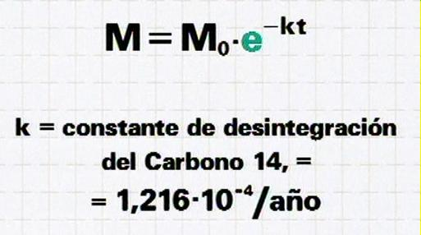
CRECIMIENTO DE UNA POBLACIÓN.
La función que define el crecimiento y la evolución de la población de una bacteria en un plato de cultivo, es la siguiente:

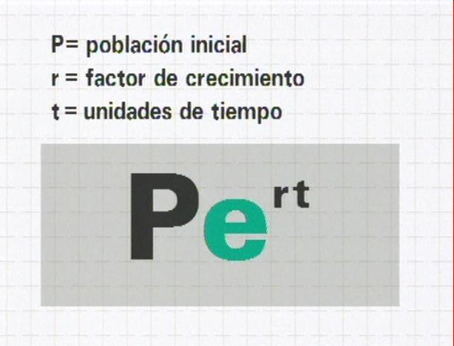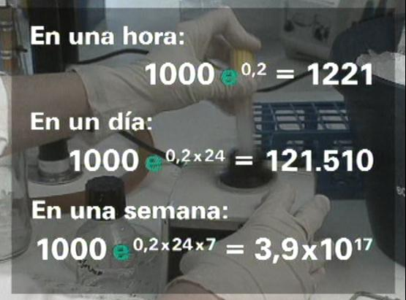

En el ejemplo de la derecha se puede observar que con una población inicial de 1.000 bacterias tras una hora, habría 1.221. Después de un día, habría 121.510 y en una semana, 390.000.000.000.000.000


EL NÚMERO "e".
Según la información en la parte superior, de las siguientes afirmaciones, di cuáles son ciertas y cuáles falsas.

1.- Los arqueólogos utilizan la primera fórmula para conocer la edad de los fósiles.
Verdadero Falso

2.- La fórmula del crecimiento de una población no utiliza el valor de la población inicial.
Verdadero Falso

LOS LOGARITMOS
1.-¿Cómo se llaman los logaritmos cuya base es el número "e"?

a) Logaritmos naturales.
b) Logaritmos exponenciales.
c) Logaritmos decimales.

2.- ¿Para qué sirven los logaritmos?

a) Los arqueólogos los aplican en sus estudios sobre la edad de los fósiles.
b) Para medir magnitudes cuyas variaciones son muy grandes.
c) Para hacer complicados cálculos en la calculadora y en la resolución de sistemas.

LA MAGNITUD DE UN TERREMOTO.
La magnitud de un terremoto viene dada por la siguiente fórmula.

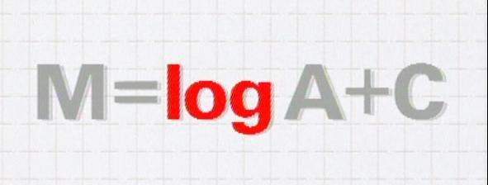

Recuerda la información que has visto en el vídeo y realiza la siguiente actividad.

ACTIVIDAD
Observa la fórmula superior y selecciona las respuestas correctas:
a) M es la magnitud del terremoto
b) A es la amplitud de la catástrofe provocada por el terremoto.
c) A es la amplitud de las ondas superficiales.
d)C es una constante que nos dan.

LA ESCALA DE RICHTER.
Hasta principios del Siglo XX, los terremotos se medían por sus efectos devastadores. No era una medida muy objetiva. Actualmente utilizamos la siguiente escala:

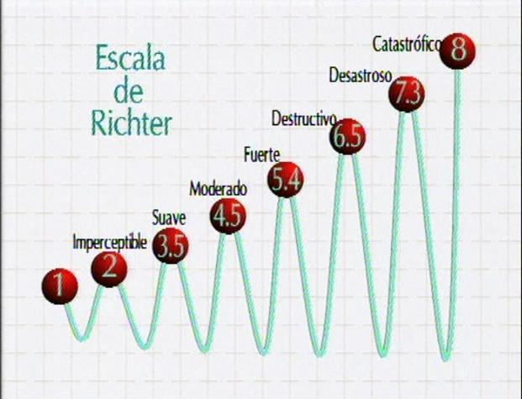
Sabiendo que:
- log 10 = 1
- log 100 = 2
- log 1000 = 3
Observa que un salto en la escala logarítmica, equivale en la realidad a un salto de 10 veces. Intenta recordar la información del vídeo y rellena los siguientes huecos.

COMPLETA LA FRASE:
Comparando dos de 5 y 7 en la de Richter, sólo hay un salto de unidades en la escala. Pero en la realidad el segundo terremoto es 100 veces intenso que el .

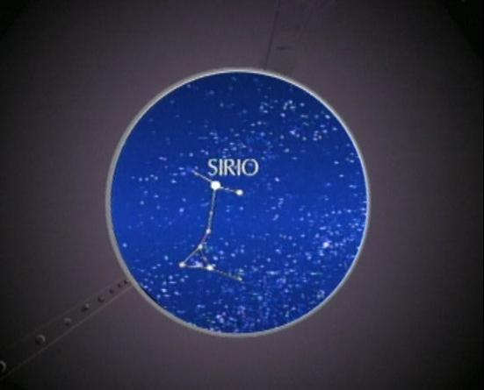
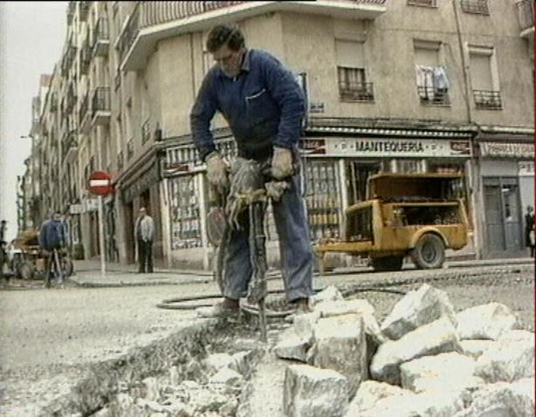
OTRAS ESCALAS LOGARÍTMICAS.
Durante el programa se ha observado que existen otras escalas que se aplican al estudio de otros campos de conocimiento. Dos son las que se han nombrado:
- El brillo de las estrellas.
- La contaminación acústica.
TERMINAMOS LA SERIE: "MÁS POR MENOS"
A lo largo de estos programas hemos visto que las Matemáticas nos proporcionan herramientas muy valiosas para conocer el universo que nos rodea pero, no sólo para conocerlo sino para hacerlo un poco más habitable. Esperamos haber contribuido a lograr lo que se afirma en la siguiente frase:



